Załącznik nr 7 do SWZ
6/zp/22
Wzór umowy
UMOWA nr ……./zp/22

zawarta dnia …………………...2022 r. w Warszawie, w wyniku przeprowadzonego na podstawie art. 275 pkt. 1 ustawy z dnia 11 września 2019 r. Prawo zamówień publicznych (Dz.U. z 2021 r. poz. 1129 z późn. zm.), zwana dalej ustawą, postępowania o zamówienie publiczne w trybie podstawowym na dostawę mebli wraz z montażem do Domu Studenckiego SWWS przy ul. Belwederskiej 44c w Warszawie/do budynku przy ul. Karmelicka 9 w Warszawie (w zależności od realizowanej części zamówienia) (nr sprawy ……………../zp/22), zwana dalej „Umową”, pomiędzy:

Szkołą Wyższą Wymiaru Sprawiedliwości, ul. Wiśniowa 50, 02-520 Warszawa, NIP: 5213842228, REGON: 381510697, z adresem do korespondencji: ul. Karmelicka 9, 00-155 Warszawa, reprezentowaną przez: …………………………………………………, zwaną dalej: „Zamawiającym”

a

/w przypadku spółek prawa handlowego/
…………… z siedzibą w …………… wpisaną do Rejestru Przedsiębiorców Krajowego Rejestru Sądowego prowadzonego przez Sąd ……………, Wydział ……. Krajowego Rejestru Sądowego pod numerem ………… o kapitale zakładowym …………………. zł, opłaconym w całości, NIP: ……………, REGON: ……………, reprezentowaną przez:
…………………………………., zwaną dalej „Wykonawcą”,

/w przypadku osób fizycznych prowadzących działalność gospodarczą/
……………, legitymującym się dowodem osobistym seria: … nr: …, zamieszkałym: ……………, prowadzącym/ącą działalność gospodarczą pod firmą ……………, z siedzibą w ……………, wpisaną/ym do Centralnej Ewidencji i Informacji o Działalności Gospodarczej, NIP …………… , zwanym/ą dalej „Wykonawcą”,
(odpis z rejestru przedsiębiorców KRS / informacja odpowiadająca odpisowi aktualnemu z Rejestru Przedsiębiorców KRS / wydruk zaświadczenia z Centralnej Ewidencji i Informacji o Działalności Gospodarczej / pełnomocnictwo do zawarcia umowy stanowi Załącznik nr 6 do Umowy) ,
zwanymi dalej łącznie „Stronami”, a każdą z osobna „Stroną”,

o treści następującej:

§ 1
Przedmiot Umowy
- Zamawiający zleca, a Wykonawca zobowiązuje się do realizacji zadania polegającego na dostawie mebli orz ich montażem, zwanego dalej „Przedmiotem Umowy”, którego zakres obejmuje: sprzedaż, przywóz, wniesienie i montaż z niezbędną regulacją mebli, w zakresie określonym
w opisie przedmiotu zamówienia, stanowiącym załącznik nr 1 do Umowy. Zamawiający zleca, a Wykonawca zobowiązuje się dostarczyć Przedmiot Umowy do lokalizacji na ul. Belwederską 44c w Warszawie/ul. Karmelicką 9 w Warszawie ( w zależności od części zamówienia).
- Wykonawca oświadcza, że będące Przedmiotem Umowy rzeczy są produktami fabrycznie nowymi, bez uszkodzeń i wad, należytej jakości, dostarczonymi bezpośrednio od producenta lub dystrybutora, sprawnymi, wolnymi od jakichkolwiek wad fizycznych lub prawnych oraz roszczeń osób trzecich.
- Dostarczone wyroby muszą odpowiadać wymaganiom jakościowym określonym w powszechnie obowiązujących przepisach oraz w załączniku nr 1 do Umowy.

§ 2
Oświadczenia Wykonawcy
- Wykonawca oświadcza, że dysponuje niezbędną wiedzą, doświadczeniem, zapleczem, sprzętem oraz personelem do wykonania Przedmiotu Umowy i zobowiązuje się do wykonania Przedmiotu Umowy z największą starannością, rzetelnie i terminowo.
- Wykonawca oświadcza, że przy wykonywaniu Przedmiotu Umowy będzie wykorzystywał jedynie materiały, dane, programy komputerowe, czy informacje, które są zgodne z obowiązującymi przepisami prawa, a w szczególności nie naruszają dóbr osobistych, majątkowych i osobistych praw autorskich, praw pokrewnych, praw do znaków towarowych lub wzorów użytkowych bądź innych praw własności przemysłowej, a także danych osobowych i wizerunku osób trzecich. Gdyby doszło do takiego naruszenia, wyłączną odpowiedzialność względem osób, których prawa zostały naruszone ponosi Wykonawca.

§ 3
Termin realizacji Umowy
Wykonawca zobowiązuje się wykonać Przedmiot Umowy, o którym mowa w § 1 i dostarczyć wraz z montażem w terminie realizacji do dnia:

§ 4
Realizacja Przedmiotu Umowy
- Realizacja Przedmiotu Umowy przez Wykonawcę będzie miała miejsce w miejscowości Warszawa
w lokalizacji przy ul. Belwederskiej 44c/w miejscowości Warszawa w lokalizacji ul. Karmelicka 9
( w zależności od części zamówienia). Wykonawca dostarczy rzeczy własnym transportem oraz na własny koszt. Wykonawca poniesie również koszty związane z prawidłowym zabezpieczeniem rzeczy podczas dostawy, w tym koszty ich opakowania. Wykonawca wraz z rzeczami dostarczy Zamawiającemu dokumentację niezbędną do prawidłowego używania rzeczy, w tym instrukcje obsługi w języku polskim.
- Wykonawca jest zobowiązany do dokonania rozładunku, wniesienia i montażu z niezbędną regulacją oraz rozmieszczenia dostarczonych rzeczy w docelowych pomieszczeniach. Za szkody powstałe w trakcie transportu, rozładunku, wnoszenia, montażu, rozmieszczenia do pomieszczeń wskazanych przez przedstawiciela Zamawiającego odpowiada Wykonawca.
- Dostawa będzie realizowana w terminie określonym w § 3, po wcześniejszym uzgodnieniu
z Zamawiającym, od poniedziałku do piątku w godzinach 8:00 ÷ 15:00.
- Po wykonaniu Przedmiotu Umowy przez Wykonawcę zostanie sporządzony protokół odbioru, zawierający w szczególności uwagi co do wad stwierdzonych przy odbiorze, braków ilościowych, niekompletności, zgodności wykonania Przedmiotu Umowy z wymaganiami Zamawiającego zawartymi w specyfikacji warunków zamówienia oraz zawartymi w przedmiotowej umowie, a ponadto w przypadku stwierdzenia nieprawidłowości wskazanie ich i wyznaczenie terminu na usunięcie wad, uzupełnienie braków ilościowych oraz niekompletności przy czym termin ten nie może być dłuższy niż 7 dni, zgodnie z zapisem w ust. 8. Wykonanie Przedmiotu Umowy potwierdzone zostanie w protokole odbioru. Protokół będzie zawierał wszelkie ustalenia dokonane w toku odbioru, uwagi Stron oraz terminy wyznaczone do usunięcia stwierdzonych wad.
- Zamawiający przystąpi do odbioru w terminie nie dłuższym niż 3 dni od dnia zgłoszenia w formie pisemnej przez Wykonawcę gotowości do odbioru.
- Protokół odbioru zostanie sporządzony niezwłocznie po zakończeniu przez Zamawiającego czynności odbiorowych związanych z realizacją zamówienia przez Wykonawcę, z zastrzeżeniem, że termin ten nie może być dłuższy niż 3 dni robocze od wydania Zamawiającemu rzeczy i przystąpienia do odbioru.
- Zamawiający może odmówić podpisania protokołu odbioru, w szczególności gdy:
- Wykonawca nie wykona Przedmiotu Umowy chociażby w części;
- wykonany Przedmiot Umowy nie będzie odpowiadać chociażby w części warunkom wskazanym w załączniku nr 1 do Umowy;
- w Przedmiocie Umowy występują wady fizyczne lub prawne.
- Jeżeli przekazane Zamawiającemu rzeczy będą miały wady, Zamawiający może żądać usunięcia tych wad, wyznaczając w tym celu Wykonawcy maksymalnie 7-dniowy termin, z zastrzeżeniem, że po bezskutecznym upływie wyznaczonego terminu może nie przyjąć rzeczy.
- Jeżeli dostarczone Zamawiającemu rzeczy będą posiadały wady, braki ilościowe lub będą niekompletne, Zamawiający może wyznaczyć Wykonawcy dodatkowy termin na dostarczenie Przedmiotu Umowy zgodnego z Umową. Wyznaczenie dodatkowego terminu nie wstrzymuje naliczenia kar umownych z tytułu nienależytej realizacji Umowy w terminie.
- Wykonawca zgłosi Zamawiającemu na piśmie fakt usunięcia wad, uzupełnienia braków ilościowych oraz niekompletności wskazanych w protokole odbioru
- W przypadku usunięcia stwierdzonych wad, uzupełnienia braków ilościowych oraz niekompletności, Strony uznają, że rzeczy zostały odebrane w dniu ich przekazania w stanie wolnym wad. Zamawiający niezwłocznie sporządzi wówczas protokół odbioru stwierdzający, że rzeczy są wolne od wad.
- Gdy usunięcie wad nie będzie możliwe albo gdy z okoliczności będzie wynikać, że Wykonawca nie zdoła ich usunąć w wyznaczonym terminie albo też gdy Wykonawca nie usunął wad lub braków ilościowych w terminie, o którym mowa w ust. 8, Zamawiający może od Umowy odstąpić w całości lub w części.
- Za część Przedmiotu Umowy, uznaje się zgłoszony przez Wykonawcę zrealizowany zakres. W przypadku powtórzenia się wadliwego lub nienależytego wykonania Przedmiotu Umowy, Zamawiający może – bez dodatkowego wezwania – odstąpić od umowy ze skutkiem natychmiastowym.

§ 5
Przedstawiciele Stron
- Do kontaktów w sprawach wykonania Umowy wyznacza się:
- po stronie Zamawiającego:
…………………………….., e-mail: ………………………………………;
- po stronie Wykonawcy:
…………………………….., e-mail: ……………………………… .
- W trakcie realizacji Umowy za skuteczne doręczenie korespondencji będzie uznawane:
- przesłanie w formie pisemnej listem poleconym na adresy wskazane w komparycji Umowy;
- przesłanie na adresy e-mail:
- po stronie Zamawiającego: ……..................................
- po stronie Wykonawcy: …………………………………………
- Strony mają prawo do wyznaczenia dodatkowych osób do bieżących kontaktów, co nie będzie stanowiło zmiany Umowy. Powiadomienie w tym przedmiocie powinno zostać wysłane w formie pisemnej lub za pośrednictwem poczty elektronicznej, na adresy osób wskazanych w ust. 1.

§ 6
Wynagrodzenie i zapłata wynagrodzenia
- Za prawidłowe wykonanie Przedmiotu Umowy Wykonawcy przysługuje wynagrodzenie ryczałtowe, zgodne z formularzem cenowym stanowiącym załącznik nr 2 do Umowy, w wysokości:
wartość netto: ………………………….
słownie: ………………………………………………..
podatek VAT: ………………………………………
słownie: …………………………………………………………………
wartość brutto: …………………………………………….
słownie: ……………………………………………………………..
- Wykonawca dostarczy Zamawiającemu na adres ul. Karmelicka 9, 00-155 Warszawa, prawidłowo wystawioną fakturę VAT w formie pisemnej. Prawidłowo wystawiona faktura VAT w opisie powinna wskazywać Przedmiot Umowy oraz numer Umowy, na podstawie której jest wystawiona. Przesłanie faktury VAT przez Wykonawcę w innej formie niż pisemna nie będzie rodziło po stronie Zamawiającego obowiązku zapłaty.
- Zamawiający zapłaci Wykonawcy wynagrodzenie, o którym mowa w ust. 1, na podstawie faktury VAT doręczonej Zamawiającemu. Podstawą do wystawienia przez Wykonawcę faktury VAT będzie podpisany przez przedstawicieli Zamawiającego i Wykonawcy protokół odbioru, bez wad, usterek oraz uwag.
- Strony ustalają 30-dniowy termin płatności, licząc od dnia otrzymania przez Zamawiającego prawidłowo wystawionej przez Wykonawcę faktury VAT. Za termin zapłaty uznaje się dzień,
w którym Zamawiający polecił swojemu bankowi przelać wynagrodzenie na rachunek bankowy Wykonawcy.
- W przypadku opóźnienia w zapłacie należności w stosunku do terminu określonego w ust. 4, Wykonawcy przysługują odsetki ustawowe za opóźnienie.
- Strony oświadczają, że w wynagrodzenie, określone w ust. 1, wliczone są wszelkie koszty związane z wykonaniem przez Wykonawcę Przedmiotu Umowy, w tym w szczególności: koszt dostawy, koszt załadunku, rozładunku i montażu z niezbędną regulacją, rozmieszczenia, koszt udzielenia gwarancji i rękojmi, należne podatki, w tym podatek VAT, co pozbawia Wykonawcę prawa do żądania zwiększenia wynagrodzenia.
- Wykonawca nie może dokonać cesji wierzytelności z tytułu należnego mu wynagrodzenia na rzecz osoby trzeciej bez uprzedniej pisemnej zgody Zamawiającego.

§ 7
Odstąpienie od Umowy
- Z ważnych powodów Zamawiający może odstąpić od Umowy w całości lub w części, ze skutkiem na dzień złożenia oświadczenia o odstąpieniu. W szczególności za ważne powody Strony uznają następujące zdarzenia leżące po stronie Wykonawcy:
- jeżeli Wykonawca znajdzie się w stanie zagrożenia niewypłacalnością, upadłością lub restrukturyzacją;
- jeżeli Wykonawca popadnie w opóźnienie w stosunku do terminu wykonania Przedmiotu Umowy wskazanego w § 3 Umowy o co najmniej 7 dni– w takim przypadku Zamawiający może odstąpić od Umowy bez wyznaczenia terminu dodatkowego;
- gdy Wykonawca – w przypadkach innych niż opisane powyżej – będzie realizował Umowę w sposób sprzeczny z jej postanowieniami i nie zmieni sposobu realizacji mimo pisemnego wezwania go do tego przez Zamawiającego, w terminie określonym w wezwaniu, z zastrzeżeniem treści § 4 ust. 14;
- jeżeli wobec Wykonawcy zostanie wydany prawomocny nakaz zajęcia całości lub istotnej części jego majątku;
- wysokość naliczonych Wykonawcy kar umownych osiągnęła wysokość 30% wynagrodzenia brutto określonego w § 6 ust. 1
- Zamawiający może odstąpić od Umowy w całości lub w części, ze skutkiem na dzień złożenia oświadczenia o odstąpieniu, w razie zaistnienia istotnej zmiany okoliczności powodującej, że wykonanie Przedmiotu Umowy nie leży w interesie publicznym, czego nie można było przewidzieć w chwili zawarcia Umowy, lub dalsze wykonywanie Przedmiotu Umowy może zagrozić istotnemu interesowi bezpieczeństwa państwa lub bezpieczeństwu publicznemu,
- Za część Przedmiotu Umowy, o której mowa w ust. 1 i ust. 2 uznaje się każdy asortyment wskazany
w załączniku 1.
- Oświadczenie o odstąpieniu od Umowy powinno zostać złożone w formie pisemnej pod rygorem nieważności.
- Odstąpienie od Umowy może nastąpić w terminie 30 dni od powzięcia przez Zamawiającego wiedzy o okolicznościach, o których mowa w ust. 1 i 2.
- Ponadto, poza przypadkami wyżej wymienionymi Strony mogą odstąpić od Umowy w sytuacjach przewidzianych przepisami prawa.

§ 8
Kary umowne
- Wykonawca zapłaci Zamawiającemu kary umowne:
- z tytułu odstąpienia od Umowy przez Zmawiającego z przyczyn leżących po stronie Wykonawcy, w szczególności wymienionych w § 7 ust. 1 pkt 2 i 3 Umowy – w wysokości 10 % wynagrodzenia brutto, określonego w § 6 ust. 1;
- z tytułu odstąpienia od Umowy przez Wykonawcę z przyczyn leżących po jego stronie – w wysokości 10 % wynagrodzenia brutto, o którym mowa w § 6 ust. 1;
- z tytułu opóźnienia w stosunku do terminu wykonania Przedmiotu Umowy, wskazanego w § 3 – w wysokości 1 % wartości brutto wynagrodzenia Wykonawcy, o którym mowa w § 6 ust. 1, należnego Wykonawcy za wykonanie takiej części Umowy, w stosunku do której zaistniało opóźnienie jej wykonania, za każdy rozpoczęty dzień opóźnienia, przy czym za część umowy uznaje się zgłoszony przez Wykonawcę zrealizowany zakres.
- z tytułu opóźnienia w usunięciu wad lub usterek – w wysokości 0,15 % wartości brutto wynagrodzenia Wykonawcy, o którym mowa w § 6 ust. 1, za każdy rozpoczęty dzień opóźnienia.
- Łączna maksymalna wartość kar umownych nie może przekroczyć 30 % wynagrodzenia brutto określonego w § 6 ust. 1.
- Wykonawca wyraża zgodę na potrącenie kar umownych z wynagrodzenia należnego za wykonanie Przedmiotu Umowy.
- Niezależnie od naliczenia kar umownych, Zamawiający może dochodzić od Wykonawcy odszkodowania na zasadach ogólnych, przewyższającego wysokość kar umownych, jeżeli z tytułu niewykonania lub nienależytego wykonania Umowy Zamawiający poniesie szkodę.
- Zamawiający może dochodzić kar umownych kumulatywnie.
- Odstąpienie od Umowy przez którąkolwiek ze Stron nie pozbawia Zamawiającego prawa do naliczenia i dochodzenia kary umownej zgodnie z postanowieniami niniejszej Umowy.
- Egzekwowanie kar umownych za niewykonanie lub nienależyte wykonanie umowy nastąpi
z zastrzeżeniem treści ustawy z dnia 2 marca 2020 r. o szczególnych rozwiązaniach związanych
z zapobieganiem, przeciwdziałaniem i zwalczaniem COVID-19, innych chorób zakaźnych oraz wywołanych nimi sytuacji kryzysowych (Dz. U. z 2021 r. poz. 2095 z późn. zm.).

§ 9
Wykonawstwo zastępcze
- W przypadku, gdy Wykonawca wykonuje Przedmiot Umowy w sposób, który zdaniem Zamawiającego stwarza zagrożenie niedotrzymania terminu określonego w § 3, albo w sytuacji gdy Wykonawca popadł w opóźnienie w wykonaniu Przedmiotu Umowy w odniesieniu do terminu określonego w § 3, Zamawiający niezależnie od możliwości odstąpienia od Umowy lub naliczenia kar umownych ma prawo do wprowadzenia wykonawcy zastępczego, aby wykonał on część lub całość Przedmiotu Umowy na kosz Wykonawcy, na co Wykonawca wyraża zgodę.
- Za część Przedmiotu Umowy, o której mowa w ust. 1 uznaje się każdy asortyment wskazany
w załączniku nr 1.

§ 10
Rękojmia i gwarancja
- Niniejsza Umowa stanowi również kartę gwarancyjną (oświadczenie gwarancyjne) w rozumieniu ustawy z dnia 23 kwietnia 1964 r. – Kodeks cywilny (Dz.U. z 2020 r. poz. 1740 z późn. zm.).
- Wykonawca jest odpowiedzialny względem Zamawiającego z tytułu rękojmi, jeśli rzeczy, stanowiące Przedmiot Umowy, w chwili wydania Zamawiającemu:
- posiadały wady fizyczne lub wady prawne;
- nie spełniały wymogów ilościowych lub jakościowych;
- nie były przydatne do wykorzystania w celach, jakie deklarował Wykonawcy Zamawiający.
- Strony ustalają, że odpowiedzialność Wykonawcy z tytułu rękojmi za wady i z tytułu gwarancji jakości dotyczy Przedmiotu Umowy wskazanego w § 1.
- Wykonawca udziela Zamawiającemu gwarancji na Przedmiot Umowy na okres ……. miesięcy, jednocześnie nie krótszy niż czas trwania gwarancji producenta. Okres gwarancji rozpoczyna bieg od dnia bezusterkowego odbioru Przedmiotu Umowy, potwierdzonego protokołem odbioru.
- Strony ustalają, że okres odpowiedzialności Wykonawcy z tytułu rękojmi w stosunku do Przedmiotu Umowy zostaje zrównany z okresem gwarancji udzielonej przez Wykonawcę.
- Okresy gwarancji i rękojmi udzielanej przez Wykonawcę ulegają przedłużeniu o czas od zgłoszenia wady lub usterki do chwili protokolarnego odbioru usunięcia wad lub usterek w Przedmiocie Umowy. Wówczas okres rękojmi i gwarancji zostanie przedłużony o okres od zgłoszenia wady lub usterki do chwili protokolarnego odbioru usunięcia wady lub usterki.
- Jeśli w okresie obowiązywania rękojmi i gwarancji w ramach Przedmiotu Umowy ujawnią się wady fizyczne lub wady prawne, Zamawiający może w szczególności wezwać Wykonawcę do ich usunięcia, nie wyłączając innych uprawnień wynikających z niniejszej Umowy. Wykonawca usunie wady, o których mowa w zd. 1, w terminie nie dłuższym niż 5 dni roboczych licząc od dnia wezwania go do usunięcia wad albo w innym, dłuższym terminie wskazanym przez Zamawiającego. Wykonawca poniesie również wszelkie koszty związane z usunięciem zgłoszonych wad.
- O wykryciu wady, usterki lub innego błędu w okresie obowiązywania rękojmi i gwarancji Zamawiający zawiadomi Wykonawcę za pomocą poczty elektronicznej na adres wskazany w § 5 ust. 1 pkt 2.
- Jeżeli Wykonawca, po skierowaniu zgłoszenia:
- nie rozpocznie usuwania usterek, wad lub innych błędów, w terminie 3 (trzech) dni od zgłoszenia, lub
- nie usunie wad, usterek lub innych błędów w terminie wskazanym przez Zamawiającego,
– Zamawiający będzie uprawniony do jednostronnego zlecenia wykonania czynności zastępczych osobie trzeciej na koszt Wykonawcy, przy jednoczesnym zachowaniu innych uprawnień wynikających z niniejszej Umowy, w tym prawa do naliczenia kar umownych, na co Wykonawca wyraża zgodę.
- Wykonawca zobowiązuje się do zwrotu Zamawiającemu kosztów robót naprawczych lub serwisowych wykonanych przez osobę trzecią oraz zużytych w tym celu materiałów lub urządzeń
w terminie 7 dni od dnia dostarczenia stosownego wezwania wraz z notą obciążeniową, co nie wyłącza uprawnienia Zamawiającego do skorzystania z potrącenia tych kosztów z wynagrodzenia oraz naliczenia kary umownej.
- Skorzystanie przez Zamawiającego z uprawnienia do wprowadzenia wykonawstwa zastępczego w celu usunięcia wad lub usterek nie wyłącza odpowiedzialności Wykonawcy z tytułu rękojmi
i gwarancji. W razie wymiany Przedmiotu Umowy na wolny od wad w ramach rękojmi lub gwarancji, termin gwarancji lub rękojmi w stosunku do Przedmiotu Umowy biegnie od nowa.
- Odstąpienie od Umowy nie powoduje wygaśnięcia uprawnień z tytułu rękojmi i gwarancji w zakresie wykonanej części Przedmiotu Umowy, przy czym za część umowy uznaje się każdy asortyment wskazany w załączniku nr 1 tj. całość w obrębie jednego pokoju mieszkalnego wraz z łazienką.
- Niezależnie od uprawnień z tytułu rękojmi i gwarancji Zamawiający ma prawo dochodzenia zapłaty kar umownych oraz odszkodowania za niewykonanie lub nienależyte wykonanie Umowy na zasadach określonych w Umowie i na zasadach ogólnych.

§ 11
Zmiany Umowy
- Wszelkie zmiany i uzupełnienia treści Umowy mogą nastąpić za zgodą obu Stron w formie pisemnej pod rygorem nieważności.
- Zmiana umowy może nastąpić z zastrzeżeniem treści ustawy z dnia 2 marca 2020 r. o szczególnych rozwiązaniach związanych z zapobieganiem, przeciwdziałaniem i zwalczaniem COVID-19, innych chorób zakaźnych oraz wywołanych nimi sytuacji kryzysowych.
- W razie konieczności wprowadzenia zmiany do Umowy, Strona wnioskująca o zmianę zobowiązana jest do złożenia drugiej stronie propozycji zmiany w terminie 7 dni od dnia zaistnienia okoliczności, będących podstawą zmiany.
- Wniosek o zmianę umowy, którym mowa w ust. 3 powinien zawierać co najmniej:
- zakres proponowanej zmiany;
- opis okoliczności faktycznych uprawniających do dokonania zmiany;
- podstawę dokonania zmiany, to jest podstawę prawną wynikającą z przepisów ustawy lub postanowień Umowy;
- Umowa może być zmieniona w stosunku do treści złożonej oferty, na podstawie której dokonano wyboru Wykonawcy, w następujących przypadkach:
- w przypadku zmiany przepisów powszechnie obowiązujących, która wymusza zmianę treści Umowy;
- w przypadku zmian istotnych przepisów prawa Unii Europejskiej lub prawa krajowego, powodujących konieczność dostosowania Przedmiotu Umowy do zmian przepisów, które nastąpiły w trakcie realizacji Umowy;
- w przypadku zmian wynikających z okoliczności, których nie można było przewidzieć w dniu zawarcia Umowy, a są one korzystne dla Zamawiającego;
- w przypadku niedostępności materiałów lub urządzeń wskazanych w załączniku nr 1, spowodowanych wstrzymaniem produkcji lub dostaw, zaprzestaniem produkcji lub dostaw lub wycofaniem z rynku tych materiałów lub urządzeń, która miała miejsce po złożeniu oferty, z zastrzeżeniem, że dopuszcza się zastosowanie odmiennych rozwiązań w zakresie niezbędnym dla uniknięcia niewykonania lub nienależytego wykonania Umowy.
- Dopuszcza się zmiany Umowy w stosunku do treści złożonej oferty, na podstawie której dokonano wyboru Wykonawcy, w zakresie terminu wykonania Przedmiotu Umowy, o którym mowa w § 3 poprzez jego wydłużenie w przypadkach:
- z powodu działania siły wyższej nie jest możliwe wykonanie Umowy w określonym Umową terminie;
- gdy niewykonanie Umowy wyniknie z przyczyn leżących po stronie Zamawiającego;
- gdy wystąpi przypadek , o którym mowa w ust.5 pkt. 4.

§ 12
Przetwarzanie danych osobowych
- Wykonawca zobowiązuje się do poinformowania osób, których dane udostępnił Zamawiającemu, o treści art. 16 Rozporządzenia Parlamentu Europejskiego i Rady (UE) 2016/679 z dnia 27 kwietnia 2016 r. w sprawie ochrony osób fizycznych w związku z przetwarzaniem danych osobowych i w sprawie swobodnego przepływu takich danych oraz uchylenia dyrektywy 95/46/WE (ogólne rozporządzenie o ochronie danych, dalej „RODO”. Informacja o przetwarzaniu danych przez Zamawiającego stanowi załącznik nr 3 do Umowy.
- Strony zobowiązują się do wzajemnego wykonania obowiązków informacyjnych wskazanych w art. 14 RODO wobec osób, których dane Strony udostępniły sobie wzajemnie w związku
z zapewnieniem właściwej realizacji Umowy oraz ułatwieniem komunikacji związanej z jej wykonaniem.

§ 13
Postanowienia końcowe
- Wykonawca oświadcza, że na dzień zawarcia Umowy wszelkie oświadczenia zawarte w ofercie są aktualne.
- W sprawach nieuregulowanych Umową mają zastosowanie w szczególności przepisy ustawy z dnia 23 kwietnia 1964 r. – Kodeks cywilny (Dz. U. 2020. poz. 1740 z późn. zm.) oraz ustawy Prawo zamówień publicznych.
- W przypadku zaistnienia pomiędzy Stronami sporu związanego z wykładnią lub wykonaniem Umowy Strony zobowiązane są do podjęcia starań w celu polubownego rozwiązania zaistniałego sporu.
- W sytuacji, jeżeli Strony nie rozwiążą sporu polubownie w terminie 30 dni od dnia jego zaistnienia, każda ze Stron uprawniona jest po tym terminie do poddania rozstrzygnięcia tego sporu przez sąd powszechny właściwy ze względu na miejsce siedziby Zamawiającego.
- Jeżeli którekolwiek z postanowień okaże się bezskuteczne lub nieważne, Strony zobowiązują się renegocjować Umowę i w miejsce postanowień bezskutecznych lub nieważnych, wprowadzić nowe postanowienia, które w pełni realizowałyby cel Umowy. Bezskuteczność lub nieważność części postanowień Umowy pozostaje bez wpływu na ważność i skuteczność Umowy w pozostałym zakresie.
- Przelew wierzytelności z Umowy wymaga pisemnej zgody dłużnika.
- Umowa wchodzi w życie z dniem zawarcia.
- Umowę sporządzono w trzech jednobrzmiących egzemplarzach, jeden egzemplarz dla Wykonawcy i dwa dla Zamawiającego.
- Integralną częścią Umowy są załączniki:
- załącznik nr 1 – opis przedmiotu zamówienia;
- załącznik nr 2 – formularz cenowy;
- załącznik nr 3 – informacja o przetwarzaniu danych przez Zamawiającego;
- załącznik nr 4 – informacja odpowiadająca odpisowi aktualnemu z rejestru przedsiębiorców dotycząca Wykonawcy.

ZAMAWIAJĄCY: WYKONAWCA

Załącznik nr 3
do Umowy nr ..../zp/22
z dnia ...........-2022 r.

Informacja o przetwarzaniu danych przez Zamawiającego

Zgodnie z treścią art. 13 ust. 1 i 2 rozporządzenia Parlamentu Europejskiego i Rady (UE) 2016/679 z dnia 27 kwietnia 2016 r. w sprawie ochrony osób fizycznych w związku z przetwarzaniem danych osobowych i w sprawie swobodnego przepływu takich danych oraz uchylenia dyrektywy 95/46/WE (ogólne rozporządzenie o ochronie danych), (Dz. Urz. UE L 119 z 4.05.2016, str. 1, ze zm.), zwanego dalej RODO, informujemy, że:
- Administratorem w rozumieniu art. 4 pkt 7 RODO, danych osobowych jest Szkoła Wyższa Wymiaru Sprawiedliwości z siedzibą przy ul. Wiśniowej 50, 02-520 Warszawa, e-mail: sekretariat@swws.edu.pl.
- Administrator wyznaczył inspektora ochrony danych, z którym można się kontaktować w sprawach związanych z ich przetwarzaniem, w następujący sposób: elektronicznie pod adresem e-mail: iod@swws.edu.pl lub pisemnie na adres siedziby administratora.
- Dane osobowe są przetwarzane przez administratora:
- w celu zawarcia i wykonania umowy – podstawą prawną przetwarzania jest niezbędność przetwarzania danych do zawarcia i wykonania umowy – art. 6 ust. 1 lit. b RODO;
- w celu wypełnienia obowiązków prawnych ciążących na administratorze, wynikających z przepisów powszechnie obowiązujących, w tym prawa podatkowego – podstawą prawną przetwarzania jest niezbędność do wypełnienia obowiązku prawnego ciążącego na administratorze – art. 6 ust. 1 lit. c RODO;
- w celu dochodzenia lub obrony przed roszczeniami związanymi z zawartą umową – podstawą prawną przetwarzania jest niezbędność do wypełnienia obowiązku prawnego ciążącego na administratorze – art. 6 ust. 1 lit. c RODO.
- Dane osobowe mogą być udostępnianie podmiotom uprawnionym do ich otrzymania na podstawie przepisów prawa lub umowy.
- Dane osobowe będą przechowywane przez okres trwania umowy, a następnie do momentu upływu okresu przedawnienia roszczeń z tytułu umowy lub do momentu wygaśnięcia obowiązku przechowywania danych wynikającego z przepisów prawa.
- W odniesieniu do danych osobowych decyzje nie będą podejmowane w sposób zautomatyzowany, stosownie do art. 22 RODO.
- Podanie danych osobowych jest dobrowolne, ale konieczne do zawarcia i wykonywania umowy. Odmowa podania danych osobowych uniemożliwia zawarcie umowy.
- Osobie, której dane są przetwarzane przysługuje prawo:
- dostępu do treści swoich danych osobowych, żądania ich sprostowania lub usunięcia, na zasadach określonych w art. 15 – 17 RODO;
- ograniczenia przetwarzania danych, w przypadkach określonych w art. 18 RODO;
- przenoszenia danych, na zasadach określonych w art. 20 RODO tj. do otrzymywania przez osobę, której dane dotyczą od administratora danych osobowych jej dotyczących, w ustrukturyzowanym, powszechnie używanym formacie nadającym się do odczytu maszynowego;
- wniesienia skargi do Prezesa Urzędu Ochrony Danych Osobowych, jeśli Strony lub osoby, których dane dotyczą uznają, że przetwarzanie danych osobowych narusza przepisy RODO.
- W celu skorzystania z praw, o których mowa w pkt 8 ppkt 1-3 należy skontaktować się z administratorem lub inspektorem ochrony danych, korzystając ze wskazanych wyżej danych kontaktowych.

ZAMAWIAJĄCY: WYKONAWCA:

Załącznik nr 1 do umowy
6/zp/22
SZCZEGÓŁOWY OPIS PRZEDMIOTU ZAMÓWIENIA
Opis przedmiotu zamówienia
Część 1 - Meble - dostawa ul. Karmelicka 9, Warszawa
lp. | Nazwa | Opis | Wymiary  [cm.] | Materiał /Kolor | Ilość [szt.] | Przykładowy wygląd
1 | Komoda socjalna | Komoda socjalna wyposażona w drzwi dwuskrzydłowe o jednakowej szerokości mocowane na zawiasach meblowych. Cokół na wysokości 8 cm. W środku 2 półki w równych odległościach w świetle szafki. Drzwi 2 szt. front pełny. Łączenie płyt za pomocą uniwersalnych złącz meblowych  w niewidocznych miejscach. Otwierane za pomocą uchwytu w kształcie łuku metalowego chromowanego mocowanego w pionie przy krawędzi wewnętrznej frontu. Korpus wykonany z płyty MDF  o grubości 18mm blat wykonany z płyty mdf  o grubości 2x18mm. Tylna część wykonana z płyty hdf o grubości 3mm w kolorze białym od wewnętrznej strony. Górna część korpusu wystająca na 1 cm ponad linię frontów. Komoda zamykany na dwa zamki umieszczony w górnej części frontu obok uchwytu. | Szer. 100cm,  Gł. 40 cm,  Wys. 90 cm. | płyta MDF laminat orzech PW K 0729 PW uchwyt metalowy chromowany płyta hdf  w kolorze białym | 13 | 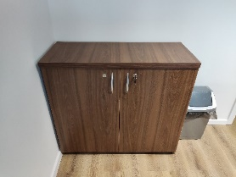
2 | Biurko | Biurko prostokątne wykonane z płyt MDF 2x18mm. Maskownica wzdłuż tylnej krawędzi biurka 20 cm od podłogi z płyty mdf 18mm. Zabezpieczone od spodu plastikowymi stopkami. Łączenie płyt za pomocą uniwersalnych złącz meblowych w niewidocznych miejscach. Dodatkowo do każdego biurka należy dołączyć przelotkę do kabli w kolorze brązowym  o wymiarach 70 x 22 mm. Górna część blatu wystająca na 1 cm ponad linię bocznych płyt. | Wymiary biurka  Szer. 160 cm.  Gł. 70 cm.  Wys. 80 cm. | płyta MDF laminat orzech PW K 0729 PW | 44 | 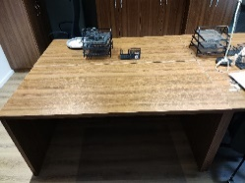
3 | Kontenerek do biurka | Kontenerek z 3 równymi szufladami wykonany z płyty MDF 18mm, zamykany na centralny zamek umiejscowiony w lewym górnym rogu w pierwszej szufladzie licząc od góry. Szuflady na prowadnicach kulkowych z pełnym wysuwem. Dodatkowo od spodu zamontowane 4 kółka obrotowe na łożysku - płynny obrót wokół własnej osi o średnica 40 mm. Kółko wykonane z szarej gumy (masy kauczukowej) zamontowane na płytce metalowej. Kontenerek otwierany za pomocą uchwytu w kształcie łuku- metalowego chromowanego mocowanego  w poziomie na środku każdego frontu szuflady. Łączenie płyt za pomocą uniwersalnych złącz meblowych w niewidocznych miejscach. Górna część korpusu wystająca na 1 cm ponad linię frontów. | Wymiary kontenerka:  Szer. 43 cm.  Gł. 50 cm.  Wys. 60 cm. | płyta MDF laminat orzech PW K 0729 PW uchwyt metalowy chromowany | 47 | 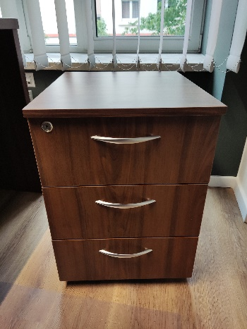
4 | Szafa ubraniowa | Szafa składająca się z dwóch części szafy i nadstawki dwuskrzydłowej. Łącznie 4 fronty. Nadstawka na wysokości 200 cm. z półką zamontowaną w połowie wysokości. Szafa i nadstawka zamykana na zamek umieszczony w prawych frontach obok uchwytu. Nadstawka przymocowana na stałe do szafy. W szafie dwie półki na wysokości 40 i 170 cm szafie i drążek metalowy umieszczony od boku do boku szafy 10 cm. pod górną półką. Cokół szafy na wysokości 8 cm. Szafa wykonana z płyty MDF 18mm. Tylna część wykonana z płyty hdf o grubości 3mm w kolorze białym. Łączenie płyt za pomocą uniwersalnych złącz meblowych w niewidocznych miejscach. Górna część nadstawki wystająca na 1 cm ponad linię frontów. Szafa wraz z nadstawką otwierana za pomocą uchwytu w kształcie łuku metalowego chromowanego mocowanego w pionie przy krawędzi wewnętrznej frontu na środku jego wysokości. | Szer. 80 cm.  Gł. 60 cm.  Wys. 260cm. | płyta MDF laminat orzech PW K 0729 PW uchwyt metalowy chromowany płyta hdf w kolorze białym | 6 | 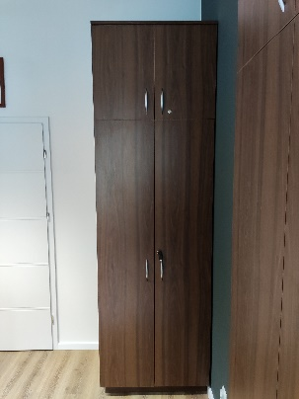
5 | Szafa ubraniowa niska | Szafa dwuskrzydłowa. Łącznie 2 fronty. Szafa zamykana na zamek umieszczony w prawym froncie obok uchwytu. W szafie dwie półki na wysokości 40 i 170 cm szafie i drążek metalowy umieszczony od boku do boku szafy 10 cm. pod górną półką. Cokół szafy na wysokości 8 cm. Szafa wykonana z płyty MDF 18mm. Tylna część wykonana z płyty hdf  o grubości 3mm w kolorze białym. Łączenie płyt za pomocą uniwersalnych złącz meblowych  w niewidocznych miejscach. Górna część nadstawki wystająca na 1 cm ponad linię frontów. Szafa otwierana za pomocą uchwytu w kształcie łuku metalowego chromowanego mocowanego  w pionie przy krawędzi wewnętrznej frontu na środku jego wysokości. | Szer. 80 cm.  Gł. 60 cm.  Wys. 200cm. | płyta MDF laminat orzech PW K 0729 PW uchwyt metalowy chromowany płyta hdf w kolorze białym | 7 | 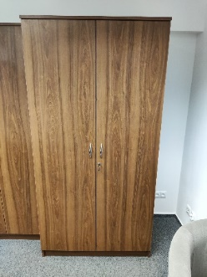
6 | Szafa ubraniowa gabinet | Szafa dwuskrzydłowa. Łącznie 2 fronty. Szafa zamykana na zamek, umieszczony w prawym froncie obok uchwytu. W szafie dwie półki na wysokości 40 i 170 cm szafie i drążek metalowy umieszczony od boku do boku 10 cm. pod górną półką. Cokół szafy na wysokości 8 cm. Szafa wykonana z płyty MDF 18mm. Obramowanie szafy z płyty o grubości 2x18mm. Tylna część wykonana z płyty hdf o grubości 3mm w kolorze białym. Łączenie płyt za pomocą uniwersalnych złącz meblowych w niewidocznych miejscach. Szafa otwierana za pomocą uchwytu w kształcie łuku metalowego chromowanego mocowanego w pionie przy krawędzi wewnętrznej frontu na środku jego wysokości. | Szer. 80 cm.  Gł. 60 cm.  Wys. 210cm. | płyta MDF  laminat orzech PW  K 0729 PW uchwyt metalowy chromowany  płyta hdf w kolorze białym | 3 | 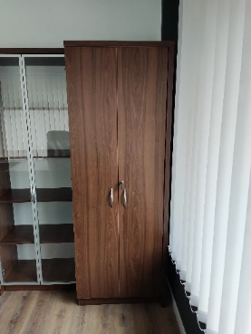
7 | Szafa na dokumenty | Szafa składająca się z dwóch części szafy i nadstawki dwuskrzydłowej. Łącznie 4 fronty. Nadstawka na wysokości 200 cm. z półką zamontowaną w połowie wysokości. Szafa i nadstawka zamykana na zamek, umieszczony w prawych frontach obok uchwytu. Nadstawka przymocowana na stałe do szafy. Nadstawka na wysokości 200 cm z zamontowaną półką w połowie wysokości. W szafie cztery półki  w rozstawie co 38 cm w świetle. Cokół szafy na wysokości 8cm. Szafa wykonana z płyty MDF 18mm. Tylna część wykonana z płyty hdf o grubości 3mm  w kolorze białym. Łączenie płyt za pomocą uniwersalnych złącz meblowych w niewidocznych miejscach. Górna część nadstawki wystająca na 1 cm ponad linię frontów. W tylnej krawędzi szafy zamontowane mocowania umożliwiające przymocowanie szafy do ściany za pomocą kołków rozporowych. Szafa wraz z nadstawką otwierana za pomocą uchwytu w kształcie łuku metalowego chromowanego mocowanego w pionie przy krawędzi wewnętrznej frontu na środku jego wysokości. | Szer.80 cm.  Gł. 40 cm.  Wys. 260 cm. | płyta MDF  laminat orzech PW  K 0729 PW uchwyt metalowy chromowany  płyta hdf w kolorze białym | 12 | 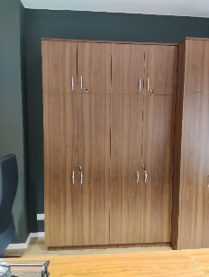
8 | Szafa na dokumenty niska | Szafa dwuskrzydłowa. Łącznie 2 fronty. Szafa zamykana na zamek, umieszczony w prawym froncie obok uchwytu. W szafie cztery półki  w rozstawie co 38 cm w świetle. Cokół szafy na wysokości 8cm. Szafa wykonana z płyty MDF 18mm. Tylna część wykonana z płyty hdf o grubości 3mm w kolorze białym. Łączenie płyt za pomocą uniwersalnych złącz meblowych w niewidocznych miejscach. Górna część szafy wystająca na 1 cm ponad linię frontów. Szafa otwierana za pomocą uchwytu w kształcie łuku metalowego chromowanego mocowanego w pionie przy krawędzi wewnętrznej frontu na środku jego wysokości. | Szer.80 cm.  Gł. 40 cm.  Wys. 200 cm. | płyta MDF  laminat orzech PW  K 0729 PW uchwyt metalowy chromowany  płyta hdf w kolorze białym | 15 | 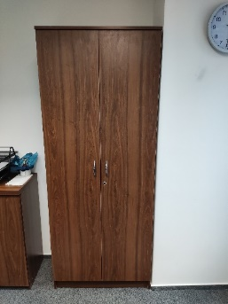
9 | Biurko duże | Biurko prostokątne wykonane z płyt MDF 2x18mm. Maskownica wzdłuż tylnej krawędzi biurka 20 cm od podłogi z płyty mdf 18mm. Zabezpieczone od spodu plastikowymi stopkami. Łączenie płyt za pomocą uniwersalnych złącz meblowych w niewidocznych miejscach. Dodatkowo do każdego biurka należy dołączyć przelotkę do kabli w kolorze brązowym  o wymiarach 70 x 22 mm. Górna część blatu wystająca na 1 cm ponad linię bocznych płyt. | Szer. 200cm.  Gł. 90 cm.  Wys. 80 cm. | płyta MDF  laminat orzech PW  K 0729 PW | 3 | 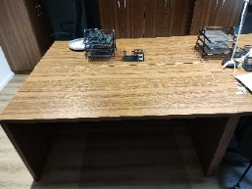
10 | Stół konferencyjny | Blat stołowy z laminowaną powierzchnią, grubość blatu 36 mm, obrzeże ABS 2 mm. Stelaż  z możliwością składania i zablokowania w pozycji złożonej. Konstrukcja stołu z chromowanych stalowych rurek o minimalnej średnicy 25mm  w kolorze chrom zakończonymi podkładkami poziomującymi. | Szer. 160cm.  Gł. 70 cm.  Wys. 80 cm. | płyta MDF  laminat orzech PW  K 0729 PW kolor metalowego  stelaża chrom | 8 | 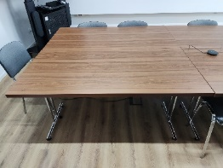
11 | Stolik biurowy z półką | Stolik biurowy z dodatkową półką umieszczoną poniżej blatu na wysokości 14 cm. od poziomu podłogi. Blat wykonany z MDF 2x18mm pozostała część oraz nogi stolika płyta MDF 18mm. Nogi stolika stanowią 2 płyty połączone pod kątem 90 stopni o łącznej szerokości boku nogi 10 cm. Łączenie płyt za pomocą uniwersalnych złącz meblowych  w niewidocznych miejscach. Pod blatem połączenie nóg cokolikiem w górnej części za pomocą płyty  o wysokości 4,5 cm. | Szer. 80cm.  Gł. 50 cm.  Wys. 50cm. | płyta MDF  laminat orzech PW  K 0729 PW | 3 | 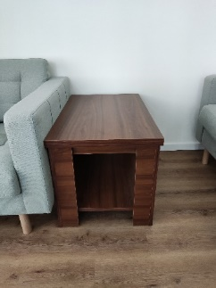
12 | Stolik biurowy z półką | Stolik biurowy z dodatkową półką umieszczoną poniżej blatu na wysokości 14 cm. od poziomu podłogi. Blat wykonany z MDF 2x18mm pozostała część oraz nogi stolika płyta MDF 18mm. Nogi stolika stanowią 2 płyty połączone pod kątem 90 stopni  o łącznej szerokości boku nogi 10 cm. Łączenie płyt za pomocą uniwersalnych złącz meblowych  w niewidocznych miejscach. Pod blatem połączenie nóg cokolikiem w górnej części za pomocą płyty  o wysokości 4,5 cm. | Szer. 80cm.  Gł. 80 cm.  Wys. 60cm. | płyta MDF  laminat orzech PW  K 0729 PW | 3 | 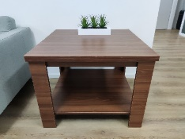
13 | Stolik biurowy z półką | Stolik biurowy z dodatkową półką umieszczoną poniżej blatu na wysokości 14 cm. od poziomu podłogi. Blat wykonany z MDF 2x18mm pozostała część oraz nogi stolika płyta MDF 18mm. Nogi stolika stanowią 2 płyty połączone pod kątem 90 stopni o łącznej szerokości boku nogi 10 cm. Łączenie płyt za pomocą uniwersalnych złącz meblowych  w niewidocznych miejscach. Pod blatem połączenie nóg cokolikiem w górnej części za pomocą płyty  o wysokości 4,5 cm. | Szer. 50cm.  Gł. 50 cm.  Wys. 60cm. | płyta MDF  laminat orzech PW  K 0729 PW | 3 | 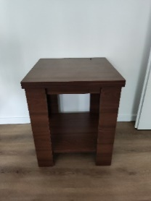
14 | Barek | Barek podzielony na dwie części. Dolna część zakończona na wysokości 84 cm z dwoma frontami pełnymi i uchwytami otwierana za pomocą półokrągłego uchwytu metalowego chromowanego mocowanego w pionie w górnej części każdego frontu przy wewnętrznej jego krawędzi i zamykana na zamek umieszczony w prawym froncie obok uchwytu. Część górna z frontami ze szkła mlecznego umieszczonego w srebrnych profilach aluminiowych, otwierana uchwytami meblowymi listwowymi aluminiowymi srebrnymi o wysokości 192mm przymocowanymi do profilu na środku jego wysokości od wewnętrznej strony za pomocą śrub. Część górna wyposażona w dwie półki, część dolna w jedną półkę. Półki zamontowane w sposób dzielący przestrzeń na równe części. Barek wykonany z płyty MDF 18mm. Tylna część wykonana z płyty hdf o grubości 3mm w kolorze białym. Obramowanie o grubości 2x18mm. Łączenie płyt za pomocą uniwersalnych złącz meblowych w niewidocznych miejscach. Cokół barku na wysokości 8 cm. | Szer. 75 cm  Gł. 60 cm  Wys. 180 cm | płyta MDF laminat orzech PW K 0729 PW uchwyt metalowy chromowany szkło mleczne ramka aluminiowa kolor srebrny uchwyt aluminiowy kolor srebrny płyta hdf w kolorze białym | 3 | 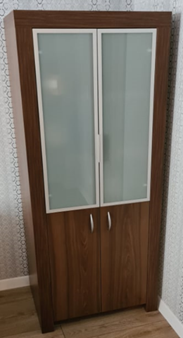
15 | Krzesło biurowe | Krzesło biurowe obrotowe z podłokietnikami pokrytymi gumową warstwą oraz wypełnieniem materiałowym w górnej części, siatkowane oparcie. Siedzisko materiałowe, z możliwością dopasowania konta nachylenia krzesła oraz regulacją wysokości. Część plastikowa z tworzywa polipropylenowego. Warstwa użytkowa ze 100% poliester. Niezdejmowane pokrycie. | Szer. 62 cm Gł. 60 cm Minimalna wysokość: 129 cm Maksymalna wysokość: 140 cm Szerokość siedziska: 53 cm Głębokość siedziska: 47 cm Minimalna wysokość siedziska: 46 cm Maksymalna wysokość siedziska: 57 cm | kolor: ciemnoszary siatkowane oparcie koloru czarnego elementy metalowe i plastikowe kolor czarny | 55 | 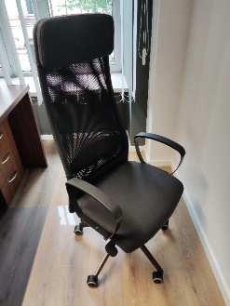
16 | Krzesło konferencyjne | Konstrukcja ze stalowych owalnych rurek (30 x 15 mm) chromowanych z czarnymi plastikowymi końcówkami nóg. Tapicerka siedziska i oparcia wykonana ze 100% poliester wypełniona miękką pianką wewnątrz. Tył oparcia i podstawa siedziska  z czarnego plastiku nośność 120 kg | Wysokość całkowita (cm) 83 Wysokość siedziska (cm) 46 Głębokość siedziska (cm) 43 Szerokość siedziska (cm) 47 | Kolor siedziska: szary Kolor plastikowych elementów: czarny Metalowe nogi kolor: chrom | 40 | 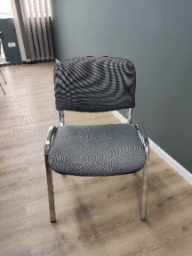
17 | Krzesła wykładowe | Materiał- metalowy stelaż – kolor czarny Siedzisko  i oparcie wykonane z profilowanej sklejki bukowej. grubość sklejki: 10 mm sklejka w kolorze: buk dolne stopki plastikowe kończące nogę krzesła. Dodatkowo pulpit ze sklejki w kolorze buk składany  z podłokietnikiem i łącznikiem-prawy i śrubami montażowymi | całkowita wysokość: 82 cm  siedzisko: 42 x 47 cm  szerokość krzesła : 54,5 cm  oparcie: 37x48cm | Kolor sklejki – buk  Kolor stelaża - czarny | 140 | 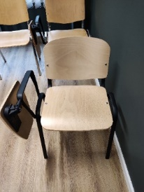
18 | Sofa 2 osobowa | Sofa dwuosobowa z podłokietnikami - z dwiema poduszkami siedziska i dwiema poduszkami oparcia. Pokrycie przymocowane na stałe. Rama sofy 2-siedzeniowej Rama oparcia i siedziska: sklejka, Płyta pilśniowa, Płyta wiórowa, lite drewno Rama oparcia: sklejka, Płyta pilśniowa, Płyta wiórowa, Pianka poliuretanowa 25 kg/m3, lite drewno Poduszka tylna: watolina poliestrowa, Pianka poliuretanowa 25 kg/m3 Poduszka siedziska: watolina poliestrowa, Pianka poliuretanowa o wysokiej sprężystości (zimna pianka) 35 kg/m3 Tkanina: 100 % poliester Nogi stalowe okrągłe oklejone okleiną dębową. Dwie poduszki siedziska i oparcia pikowane nie mocowane na stałe | Szerokość: 164 cm  Głębokość: 89 cm  Wysokość: 78 cm  Wysokość podłokietnika: 64 cm Szerokość siedziska: 140 cm Głębokość siedziska: 61 cm  Wysokość siedziska: 44 cm | Kolor jasnozielony | 4 | 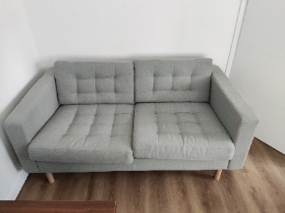
19 | Sofa 3 osobowa | Sofa trzyosobowa z podłokietnikami- z dwiema poduszkami siedziska i dwiema poduszkami oparcia. Pokrycie przymocowane na stałe. Rama sofy 3-siedzeniowej Rama oparcia i siedziska: sklejka, Płyta pilśniowa, Płyta wiórowa, lite drewno Rama oparcia: sklejka, Płyta pilśniowa, Płyta wiórowa, Pianka poliuretanowa 25 kg/m3, lite drewno Poduszka tylna: watolina poliestrowa, Pianka poliuretanowa 25 kg/m3 Poduszka siedziska: watolina poliestrowa, Pianka poliuretanowa o wysokiej sprężystości (zimna pianka) 35 kg/m3 Tkanina: 100 % poliester Poduszki nie mocowane na stałe. Nogi stalowe okrągłe oklejone okleiną dębową. Dwie poduszki siedziska i oparcia pikowane nie mocowane na stałe | Szerokość: 204 cm  Głębokość: 89 cm  Wysokość: 78 cm  Wysokość podłokietnika: 64 cm  Szerokość siedziska: 180 cm  Głębokość siedziska: 61 cm  Wysokość siedziska: 44 cm | kolor jasnozielony | 3 | 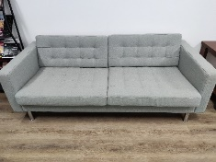
20 | Stolik | Blat wykonany z MDF 2x 18mm. Noga wykonana ze stal malowana proszkowo kolor czarny matowy  o wymiarach 60 x 60 x 660 mm i umiejscowiona na podstawie metalowej o wymiarach 400 x 400 mm, grubsza podstawa na plastikowych nóżkach. Całkowita wysokość: 720 mm. Grubość obrzeża: 0,8 mm | Szer. 68 cm.  Gł. 68cm.  Wys. 72cm. | płyty MDF  laminat orzech PW  K 0729 PW stal kolor czarny mat | 6 | 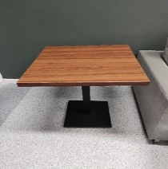
21 | Fotel | Fotel jednoosobowy z podłokietnikami oraz poduszką siedziska i poduszką oparcia. Pokrycie przymocowane na stałe. Rama oparcia i siedziska: sklejka, Płyta pilśniowa, Płyta wiórowa, lite drewno Rama oparcia: sklejka, Płyta pilśniowa, Płyta wiórowa, Pianka poliuretanowa 25 kg/m3, lite drewno Poduszka tylna: watolina poliestrowa, Pianka poliuretanowa 25 kg/m3 Poduszka siedziska: watolina poliestrowa, Pianka poliuretanowa o wysokiej sprężystości (zimna pianka) 35 kg/m3 Tkanina: 100 % poliester Nogi stalowe okrągłe oklejone okleiną dębową. Dwie poduszki siedziska i oparcia pikowane nie mocowane na stałe | Szer. 89 cm  Gł. 89 cm  Wys. 78 cm  Szerokość siedziska: 65 cm  Głębokość siedziska: 61 cm  Wysokość siedziska: 44 cm | kolor jasnozielony. | 2 | 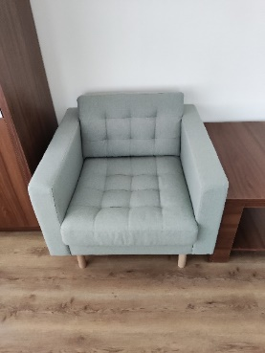
22 | Szafa z wysuwaną półką | Szafa składająca się z dwóch części szafy i nadstawki dwuskrzydłowej. Łącznie 4 fronty. Nadstawka na wysokości 200 cm z półką zamontowaną w połowie wysokości. Szafa i nadstawka zamykana na zamek umieszczony w prawych frontach obok uchwytu. Nadstawka przymocowana na stałe do szafy. Tylna część wykonana z płyty hdf o grubości 3mm w kolorze białym. W środku szafy półki 4 rozmieszczone  w odległościach- pierwsza półka na wysokości 85cm od podłogi z możliwością pełnego wysunięcia przytwierdzona do prowadnicy teleskopowej, druga półka 40 cm powyżej pierwszej, trzecia półka 30 cm powyżej drugiej. Cokół szafy na wysokości 8cm. Szafa wykonana z płyty MDF 18mm. Łączenie płyt za pomocą uniwersalnych złącz meblowych  w niewidocznych miejscach. Górna część nadstawki wystająca na 1 cm ponad linię frontów. Szafa wraz z nadstawką otwierana za pomocą uchwytu w kształcie łuku metalowego chromowanego mocowanego w pionie przy krawędzi wewnętrznej frontu na środku jego wysokości. Dodatkowo do każdej szafy należy dołączyć 3 szt. przelotki do kabli w kolorze brązowym o wymiarach 70 x 22 mm | Szer. 80 cm.  Gł. 60 cm.  Wys. 260cm. | płyta MDF laminat orzech PW K 0729 PW uchwyt metalowy chromowany płyta hdf w kolorze białym | 2 | 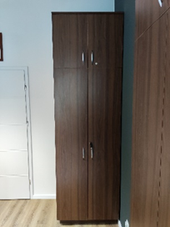
23 | Szafa z wysuwaną półką niska | Szafa dwuskrzydłowa. Łącznie 2 fronty. Szafa zamykana na zamek umieszczony w prawym froncie obok uchwytu. Tylna część wykonana z płyty hdf  o grubości 3mm w kolorze białym. W środku szafy półki 4 rozmieszczone w odległościach- pierwsza półka na wysokości 85cm od podłogi z możliwością pełnego wysunięcia przytwierdzona do prowadnicy teleskopowej, druga półka 40 cm powyżej pierwszej, trzecia półka 30 cm powyżej drugiej. Cokół szafy na wysokości 8cm. Szafa wykonana z płyty MDF 18mm. Łączenie płyt za pomocą uniwersalnych złącz meblowych w niewidocznych miejscach. Górna część nadstawki wystająca na 1 cm ponad linię frontów. Szafa otwierana za pomocą uchwytu w kształcie łuku metalowego chromowanego mocowanego w pionie przy krawędzi wewnętrznej frontu na środku jego wysokości. Dodatkowo do każdej szafy należy dołączyć 3 szt. przelotki do kabli w kolorze brązowym o wymiarach 70 x 22 mm. Obramowanie szafy  2 x 18mm | Szer. 80 cm.  Gł. 60 cm.  Wys. 200cm. | płyta MDF laminat orzech PW K 0729 PW uchwyt metalowy chromowany płyta hdf w kolorze białym | 1 | 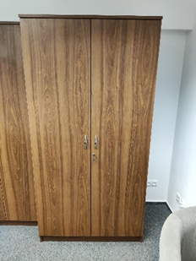
24 | Szafa z frontem szklanym | Szafa dwuskrzydłowa. Tylna część wykonana z płyty hdf o grubości 3mm w kolorze białym. Szafa otwierana za pomocą 2 frontów wykonanych z profilu aluminiowego koloru srebrnego wypełnionego szybą przezroczystą otwierana uchwytami meblowymi listwowymi aluminiowymi srebrnymi o wysokości 192mm przymocowanymi do profilu na środku jego wysokości od wewnętrznej strony za pomocą śrub.  W szafie cztery półki o równym rozstawie w świetle. Cokół szafy na wysokości 8cm. Szafa wykonana z płyty MDF 18mm. Obramowane szafy o grubości 2x18mm. Łączenie płyt za pomocą uniwersalnych złącz meblowych w niewidocznych miejscach | Szer. 80 cm.  Gł. 40 cm.  Wys. 210 cm. | płyta MDF laminat orzech PWK 0729 PW uchwyt aluminiowy kolor srebrny ramka aluminiowa kolor srebrny płyta hdf w kolorze białym | 4 | 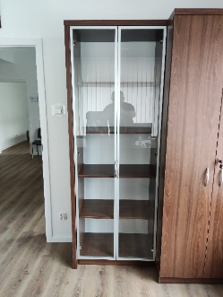
UWAGI:
- dopuszcza się zastosowanie produktów równoważnych o nie gorszych parametrach, rozwiązania zamienne należy uzgadniać z wyprzedzeniem na podstawie min. dwóch propozycji zamiennych;
- przed złożeniem oferty zamawiający zaleca dokonanie wizji lokalnej po uprzednim zgłoszeniu;
- w przypadku zaproponowania produktów równoważnych, Wykonawca zobowiązany jest do wykazania, że są to produkty o nie gorszych parametrach;
- płyta meblowa laminowana Kronopol - Kryteria równoważności: płyta wiórowa laminowana grubości 18 mm o parametrach
fizykomechanicznych zgodnych z wymaganiami normy EN 14322 i EN 14323 odporność na ścieranie klasa 1, emisja formaldehydu klasa E1, klasa higieny E1;

Część 2 - Meble – dostawa ul. Belwederska 44C, Warszawa

lp. | Nazwa | Opis | Wymiary  [cm.] | Materiał /Kolor | Ilość [szt.] | Przykładowe zdjęcie
1. | Szafa ubraniowa dwuskrzydłowa | Szafa dwuskrzydłowa dzielona wewnętrznie. Łącznie 2 fronty zlicowane z bokami szafy. Prawa strona szafy cztery półki na wysokości 36, 72, 108 i 144 cm. Lewa strona szały półka na wysokości 164 cm. Drążek metalowy umieszczony poziomo 12 cm pod górną półką. Szafa wykonana z płyty MDF 18mm. Obramowanie szafy z płyty o grubości 2x18mm. Łączenie płyt za pomocą uniwersalnych złącz meblowych w niewidocznych miejscach. Szafa otwierana za pomocą uchwytów w kształcie półprostokątów metalowych srebrnych, satynowych mocowanych w pionie przy krawędziach wewnętrznych skrzydeł drzwiowych. Szafa stojąca na czterech nogach plastikowych o wysokości minimalnej 3cm, regulowanych. Plecy szafy z płyty HDF. | Szer. 100 cm.  Gł. 60 cm.  Wys. 200 cm. | płyta MDF  laminat dąb craft szary K002  uchwyt metalowy srebrny, satynowy | 4 | 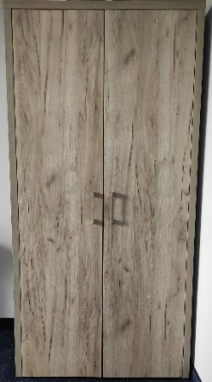
2. | Biurko | Biurko prostokątne, wykonane z płyty MDF 18mm. Blat oraz obramowanie biurka wykonane z płyt 2x18mm. Blat biurka wypuszczony 1 cm z przodu oraz z tyłu względem boków. Maskownica z płyty MDF 18mm, wzdłuż tylnej krawędzi biurka 40 cm od podłogi. Zabezpieczone od spodu plastikowymi stopkami. Łączenie płyt za pomocą uniwersalnych złącz meblowych w niewidocznych miejscach. Dodatkowo do każdego biurka należy dołączyć przelotkę do kabli w kolorze beżowym o wymiarach 70 x 22 mm. | Wymiary biurka:  Szer. 140cm.  Gł. 70 cm.  Wys. 80 cm. | płyta MDF laminatdąb craft szary K002 uchwyt metalowy chromowany, | 3 | 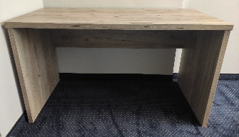
3. | Kontenerek do biurka | Kontenerek z 3 równymi szufladami wykonany z płyty MDF 18mm, zamykany na centralny zamek umiejscowiony w lewym górnym rogu w pierwszej szufladzie licząc od góry. Szuflady na prowadnicach kulkowych z pełnym wysuwem. Dodatkowo od spodu zamontowane 4 kółka obrotowe na łożysku - płynny obrót wokół własnej osi o średnicy 40 mm. Kółko wykonane z szarej gumy (masy kauczukowej) zamontowane na płytce metalowej. Kontenerek otwierany za pomocą uchwytu w kształcie łuku metalowego chromowanego, mocowanego w poziomie na środku każdego frontu szuflady. Łączenie płyt za pomocą uniwersalnych złącz meblowych w niewidocznych miejscach. Górna część korpusu wystająca na 1 cm ponad linię frontów. | Wymiary kontenerka:  Szer. 43 cm.  Gł. 50 cm.  Wys. 60 cm | płyta MDF laminat dąb craft szary K002 uchwyt metalowy chromowany, | 3 | 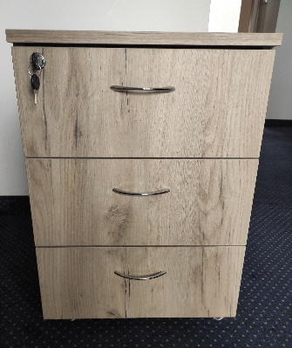
4. | Biurko z szafką jednoskrzydłową PRAWE | Biurko prostokątne, wykonane z płyty MDF 18mm. Blat oraz obramowanie biurka wykonane z płyt 2x18mm. Maskownica wzdłuż tylnej krawędzi biurka 30 cm od podłogi. Blat biurka wypuszczony z przodu oraz z tyłu po 1 cm względem boków. Szafka biurka szerokości 50 cm, drzwi szafki zlicowane z bokami biurka. W środku jedna półka na wysokości 30 cm od dolnej krawędzi. Szafka otwierana za pomocą uchwytu w kształcie półprostokątna metalowego, srebrnego satynowego mocowanego w pionie przy krawędzi wewnętrznej skrzydła drzwiowego. Biurko zabezpieczone od spodu plastikowymi stopkami. Łączenie płyt za pomocą uniwersalnych złącz meblowych w niewidocznych miejscach. | Szer. 135 cm.  Gł. 65 cm.  Wys. 75 cm. | płyta MDF laminat dąb craft szary K002 uchwyt metalowy srebrny, satynowy | 24 | 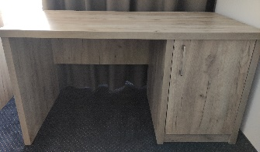
5. | Biurko z szafką jednoskrzydłową LEWE | Biurko prostokątne, wykonane z płyty MDF 18mm. Blat oraz obramowanie „nogi” biurka wykonane z płyt 2x18mm. Maskownica wzdłuż tylnej krawędzi biurka 30 cm od podłogi. Blat biurka wypuszczony z przodu oraz z tyłu po 1 cm względem boków. Szafka biurka szerokości 50 cm, drzwi szafki zlicowane z bokami biurka. W środku jedna półka na wysokości 30 cm od dolnej krawędzi. Szafka otwierana za pomocą uchwytu w kształcie półprostokąta metalowego, srebrnego satynowego mocowanego w pionie przy krawędzi wewnętrznej skrzydła drzwiowego. Biurko zabezpieczone od spodu plastikowymi stopkami. Łączenie płyt za pomocą uniwersalnych złącz meblowych w niewidocznych miejscach. | Szer. 135 cm.  Gł. 65 cm.  Wys. 75 cm. | płyta MDF laminat dąb craft szary K002 uchwyt metalowy srebrny, satynowy | 24 | 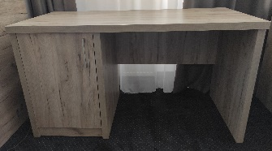
6. | Wieszak ubraniowy z lustrem tzw. bagażnik | Bagażnik wykonany z płyty MDF 18mm. Siedzisko oraz jego obramowanie wykonane z płyt 2x18mm. Plecy bagażnika oraz górna półka wykonane z płyty 18mm. Półka mocowana na wysokości 15cm liczonych od górnej krawędzi bagażnika. Wymiary półki 15x80cm. Z lewej strony bagażnika w odległości 5cm poniżej półki oraz 5cm od lewej krawędzi bagażnika zamocowane na stałe lustro prostokątne o wymiarach 40x80cm. Po prawej stronie bagażnika, 10 cm poniżej półki zamocowane dwa wieszaki podwójne, metalowe, srebrne, satynowe. Siedzisko bagażnika na wysokości 45cm. Łączenie płyt za pomocą uniwersalnych złącz meblowych w niewidocznych miejscach. | Szer. 80 cm.  Gł. 45 cm.  Wys. 200 cm. | płyta MDF  laminat dąb craft szary K002  wieszaki metalowe, srebrne satynowe | 3 | 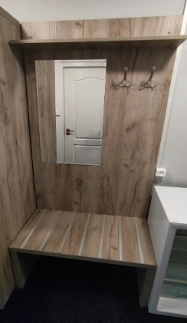
7. | Krzesło drewniane z siedziskiem wyściełanym | Krzesło wykonane z litego drewna z oparciem z płyty sklejkowej  o grubości 10mm oraz wyściełanym siedziskiem. Siedzisko pianka poliuretanowa 25 kg/m3, płyta pilśniowa, materiał obiciowy w kolorze szarym, 100% poliester. Nogi krzesła o profilu prostokątnym, wzmocnione poprzecznymi, drewnianymi pałąkami pomiędzy prawymi i lewymi nogami. Łączenie elementów za pomocą uniwersalnych złącz meblowych  w niewidocznych miejscach. | Szer. 45 cm  Gł. 45 cm  Wys.81 cm  Wys. siedziska: 45cm | Kolor drewna dąb craft szary K002,  obicie siedziska w kolorze szarym | 50 | 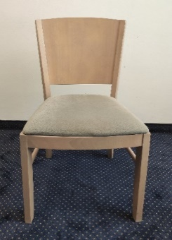
8. | Zestaw mebli kuchennych | 1 kpl. mebli składający się z górnych i dolnych szafek, blatu i dolnego cokołu. Szafki, blat i cokół wykonane z MDF 18mm w laminacie, płyta wiórowa laminowana, dąb craft szary K002, wyposażone w uchwyty do otwierania w kształcie łuku metalowego, chromowanego. Głębokość szafek dolnych min. 600 mm a szafek górnych 100 - 200 mm mniej niż szafki dolne, szafki dolne na nóżkach 100 mm zamaskowane cokołem; Część dolna, składająca się z 6 modułów stojących o wysokości 820 mm, z drzwiczkami na zawiasach, powinna zawierać:- blat kuchenny na całej długości pomieszczenia o długości ok. 4100 mm i o wysokości 38 mm z wyciętym otworem montażowymi pod zlew oraz kuchenkę (miejsce i wielkość otworu do uzgodnienia z Zamawiającym w czasie montażu), - 1x szafka dwuskrzydłowa 800 mm (bez półek), 1x szafka jednoskrzydłowa 400 mm, 1x szafka jednoskrzydłowa 600 mm, 1x szafka 700 mm z min. 3 szufladami na prowadnicach z pełnym wysuwem, 1x szafka dwuskrzydłowa 850 mm; maskownica boków szafek; Część górna, zamontowana na wysokości 600 mm od blatu, składająca się z 3 modułów po lewej stronie i 2 modułów po prawej stronie, moduły o wysokości 720 mm, z drzwiczkami na zawiasach, powinna zawierać: 1x szafka dwuskrzydłowa 800 mm z dwoma metalowymi suszarkami na naczynia, 1x szafka jednoskrzydłowa 400 mm, 1x szafka dwuskrzydłowa 600 mm; 1x szafka dwuskrzydłowa 700 mm, 1x szafka dwuskrzydłowa 850 mm. Szafki w zestawie mebli z dwoma półkami mocowanymi w równych odstępach na kołkach metalowych. Półki w kolorze białym. Ściana tylna szafek wykonana z płyty HDF w kolorze białym. | Szafki dolne:  Gł. 60 cm  Wys. 82 cm  Szafki górne  Gł. 50 cm  Wys. 72 cm | Kolor dąb craft szary K002,  Uchwyty metalowe, chromowane  Blat kuchenny wzór dąb craft dopuszczalny ton ciemniejszy niż mebli. | 1 kpl. | 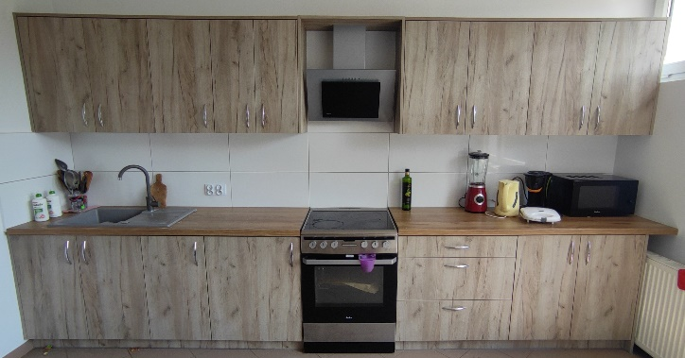
9. | Stół jadalniany | Stół jadalniany - blat 2x18mm z MDF w laminacie, dąb craft szary K002, stół osadzony na 6 – ciu nogach metalowych o przekroju kwadratu z regulowaną podstawą. Szerokość boku nogi 60mm. | Dł. 200 cm  Wys. 78 cm  Szer. 100 cm | Kolor dąb craft szary K002, nogi stołu metalowe, szare. | 1 | 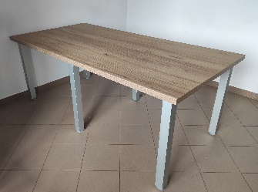
10. | Szafa gospodarcza | Szafa gospodarcza dwuskrzydłowa, z drzwiami przesuwnymi na rolkach, wykonana z płyty MDF 18mm w laminacie płyta wiórowa laminowana, dąb craft szary K002, wyposażona w uchwyty do otwierania (wzór do zatwierdzenia przez Zamawiającego przed montażem) dzielona na dwie równe sekcje lewą i prawą.  Lewa część powinna zawierać:  4 x pionowe półki szer. ok 200 - 300 mm na deski do prasowania,  do wysokości takiej jak półki na deski max. 5 półek do przechowywania,  górną przestrzeń nad tymi półkami o wysokości min. 600 mm. Prawa część powinna zawierać:  pionową półkę na odkurzacz o szer. 600 – 900 mm z drążkiem metalowym zamontowanym na stałe w połowie głębokości szafy oraz na ok 50 – 150 mm od górnej krawędzi półki,  do wysokości takiej jak półka na odkurzacz max. 5 półek do przechowywania,  górną przestrzeń nad tymi półkami o wysokości min. 600 mm. Cokół szafy o wysokości 8 cm.  Prowadnice szafy metalowe. | Dł. 240 cm  Wys. 234 cm  Gł. 90 cm. | Kolor dąb craft szary K002, drążek metalowy srebrny, uchwyty do otwierania | 1 | 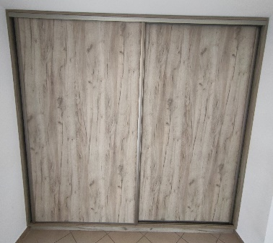
11. | Szafa ubraniowa wąska | Szafa jednoskrzydłowa. Front zlicowany z bokami szafy. Drążek metalowy umieszczony poziomo 12 cm pod górną półką. Obramowanie szafy z płyty MDF o grubości 2x18mm. Łączenie płyt za pomocą uniwersalnych złącz meblowych w niewidocznych miejscach. Szafa otwierana za pomocą uchwytu w kształcie półprostokąta metalowego srebrnego, satynowego mocowanego w pionie przy lewej krawędzi skrzydła drzwiowego. Szafa stojąca na czterech nogach plastikowych o wysokości minimalnej 3cm, regulowanych. Plecy szafy z płyty HDF. | Szer. 40 cm.  Gł. 60 cm.  Wys. 200 cm. | płyta MDF  laminat dąb craft szary K002  uchwyt metalowy srebrny, satynowy | 8 | 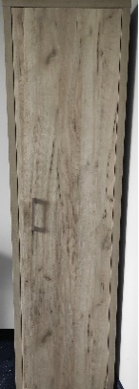
12. | Krzesło biurowe | Krzesło biurowe obrotowe z podłokietnikami pokrytymi gumową warstwą oraz wypełnieniem materiałowym w górnej części, siatkowane oparcie. Siedzisko materiałowe, z możliwością dopasowania konta nachylenia krzesła oraz regulacją wysokości. Część plastikowa z tworzywa polipropylenowego. Warstwa użytkowa ze 100% poliester. Niezdejmowane pokrycie. | Szer. 62 cm Gł. 60 cm Minimalna wysokość: 129 cm Maksymalna wysokość: 140 cm Szerokość siedziska: 53 cm Głębokość siedziska: 47 cm Minimalna wysokość siedziska: 46 cm Maksymalna wysokość siedziska: 57 cm | kolor: ciemnoszary siatkowane oparcie koloru czarnego elementy metalowe i plastikowe kolor czarny | 2
13. | Biurko komputerowe mobilne | Biurko wykonane z płyty laminowanej. Konstrukcja wykonana zestali malowanej proszkowo metodą elektrostatyczną. Biurko wyposażone w wysuwaną półkę na klawiaturę oraz miejsce na komputer lub drukarkę oraz cztery plastikowe kółka umożliwiające dowolne jego przesuwanie. | Wymiary: długość: 80 cm, szerokość: 50 cm, wysokość: 76 cm, grubość płyty: 18 mm. | Materiał: Płyta laminowana uszlachetniona cienkimi filmami melaminowymi. Konstrukcja wykonana ze stali malowanej proszkowo metodą elektrostatyczną | 1 | 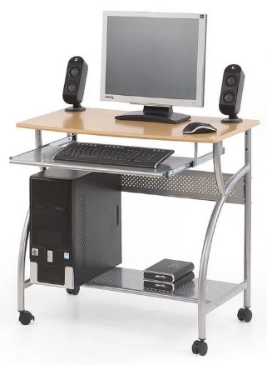
14. | Stolik | Blat wykonany z MDF 2x 18mm. Noga wykonana ze stal malowana proszkowo kolor czarny matowy  o wymiarach 60 x 60 x 660 mm i umiejscowiona na podstawie metalowej o wymiarach 400 x 400 mm, grubsza podstawa na plastikowych nóżkach. Całkowita wysokość: 720 mm. Grubość obrzeża: 0,8 mm | Szer. 68 cm.  Gł. 68cm.  Wys. 72cm. | płyty MDF  laminat dąb szary K002  stal kolor czarny mat | 1
15. | Komoda socjalna | Komoda socjalna wyposażona w drzwi dwuskrzydłowe o jednakowej szerokości mocowane na zawiasach meblowych. Cokół na wysokości 8 cm. W środku 2 półki w równych odległościach w świetle szafki. Drzwi 2 szt. front pełny. Łączenie płyt za pomocą uniwersalnych złącz meblowych  w niewidocznych miejscach. Otwierane za pomocą uchwytu w kształcie łuku metalowego chromowanego mocowanego w pionie przy krawędzi wewnętrznej frontu. Korpus wykonany z płyty MDF o grubości 18mm ,blat wykonany z płyty mdf  o grubości 2x18mm. Tylna część wykonana z płyty hdf o grubości 3mm w kolorze białym od wewnętrznej strony. Górna część korpusu wystająca na 1 cm ponad linię frontów. Kontenerek zamykany na dwa zamki umieszczony w górnej części frontu obok uchwytu. | Szer. 100cm,  Gł. 40 cm,  Wys. 90 cm. | płyta MDF laminat dąb szary K002  uchwyt metalowy chromowany płyta hdf  w kolorze białym | 1
UWAGI:
- dopuszcza się zastosowanie produktów równoważnych o nie gorszych parametrach, rozwiązania zamienne należy uzgadniać z wyprzedzeniem na podstawie min. dwóch propozycji zamiennych;
- przed złożeniem oferty zamawiający zaleca dokonanie wizji lokalnej po uprzednim zgłoszeniu;
- w przypadku zaproponowania produktów równoważnych, Wykonawca zobowiązany jest do wykazania, że są to produkty o nie gorszych parametrach;
- płyta meblowa laminowana Kronopol - Kryteria równoważności: płyta wiórowa laminowana grubości 18 mm o parametrach
fizykomechanicznych zgodnych z wymaganiami normy EN 14322 i EN 14323 odporność na ścieranie klasa 1, emisja formaldehydu klasa E1, klasa higieny E1;

Załącznik nr 2 do umowy
6/zp/22
FORMULARZ CENOWY
Część 1. Meble do lokalizacji w Warszawie ul. Karmelicka 9
lp | Nazwa artykułu | Jednostka miary | ilość | Cena  jednostkowa netto  [zł] | Wartość  Netto  [zł] | Stawka  VAT  [%] | Wartość  VAT  [zł] | Wartość  Brutto  [zł]
1 | 2 | 3 | 4 | 5 | 6 | 7 | 8 | 9
 | Komoda socjalna | szt. | 13
 | Biurko | szt. | 44
 | Kontenerek do biurka | szt. | 47
 | Szafa ubraniowa | szt. | 6
 | Szafa ubraniowa niska | szt. | 7
 | Szafa ubraniowa gabinet | szt. | 3
 | Szafa na dokumenty | szt. | 12
 | Szafa na dokumenty niska | szt. | 15
 | Biurko duże | szt. | 3
 | Stół konferencyjny | szt. | 8
 | Stolik biurowy z półką | szt. | 3
 | Stolik biurowy z półką | szt. | 3
 | Stolik biurowy z półką | szt. | 3
 | Barek | szt. | 3
 | Krzesło biurowe | szt. | 55
 | Krzesło konferencyjne | szt. | 40
 | Krzesła wykładowe | szt. | 140
 | Sofa 2 osobowa | szt. | 4
 | Sofa 3 osobowa | szt. | 3
 | Stolik | szt. | 6
 | Fotel | szt. | 2
 | Szafa z wysuwaną półką | szt. | 2
 | Szafa z wysuwaną półką niska | szt. | 1
 | Szafa z frontem szklanym | szt. | 4
razem |  |  |  |  |  | x

...................................................................
[dokument należy wypełnić i opatrzyć
kwalifikowanym podpisem elektronicznym
lub podpisem zaufanym lub podpisem osobistym]

FORMULARZ CENOWY
Część 2. Meble do lokalizacji w Warszawie ul. Belwederska 44c
lp | Nazwa artykułu | Jednostka miary | ilość | Cena  jednostkowa netto  [zł] | Wartość  Netto  [zł] | Stawka  VAT  [%] | Wartość  VAT  [zł] | Wartość  Brutto  [zł]
1 | 2 | 3 | 4 | 5 | 6 | 7 | 8 | 9
 | Szafa ubraniowa dwuskrzydłowa | szt. | 4
 | Biurko | szt. | 3
 | Kontenerek do biurka | szt. | 3
 | Biurko z szafką jednoskrzydłową PRAWE | szt. | 24
 | Biurko z szafką jednoskrzydłową LEWE | szt. | 24
 | Wieszak ubraniowy z lustrem tzw. bagażnik | szt. | 3
 | Krzesło drewniane z siedziskiem wyściełanym | szt. | 50
 | Zestaw mebli kuchennych | kpl. | 1
 | Stół jadalniany | szt. | 1
 | Szafa gospodarcza | szt. | 1
 | Szafa ubraniowa jednoskrzydłowa | szt. | 8
 | Krzesło biurowe | szt. | 2
 | Biurko komputerowe mobilne | szt. | 1
 | Stolik | szt. | 1
 | Komoda socjalna | szt. | 1
razem |  |  |  |  |  | x

...................................................................
[dokument należy wypełnić i opatrzyć
kwalifikowanym podpisem elektronicznym

lub podpisem zaufanym lub podpisem osobistym

